Согласовано
Зам. директора по ВР
_________ (Н.Н. Богомолова)
Утверждаю
Директор школы
__________ (Е.И. Коржов)

«Программа воспитательной работы
пионерской дружины
имени И.В.Туркенича».

Автор программы: Пономарева Татьяна Николаевна.

Информационная карта.

«Программа воспитательной работы
пионерской дружины
имени И.В.Туркенича».

Полное название программы: Воспитательная программа пионерской дружины имени. И.В.Туркенича

Автор программы: Пономарева Татьяна Николаевна.

с.Петропавловка
2010г.
Цель программы:
Создать воспитательное пространство, стимулирующие внутренний рост ребенка, раскрытие потенциальных возможностей, развитие самосознания ребенка, через принятие и осознание важности базовых нравственных ценностей, воспитание добропорядочного гражданина России.
Адрес программы: учащиеся 5-8 классов (11-14 лет).
Краткое содержание программы: Цели и задачи программы реализуются через традиционные пионерские мероприятия, сборы, линейки, тематические вечера, мероприятия краеведческой направленности, а так же через работу органов самоуправления. Программа включает в себя физкультурно-оздоровительные, досуговые, познавательные, поисковые мероприятия, экскурсии.

Ожидаемый результат:
Утверждение и развитие личности:
- Осмысление значимости приобретения знаний, умений, навыков;
- Формирование нравственно-эстетических потребностей, жизненных ценностей;
- Стремление к здоровому образу жизни;
- Становление гражданской позиции;
- Развитие активной творческой самореализации;
- Умение общения и совместной деятельности;
- развитие детского, пионерского движения;
Количество участников программы: учащиеся 5-8классов.
Тип учреждения: МОУ Петропавловская СОШ

Работа строится на основе законодательной базы, регламентирующей деятельность детских объединений, и с учетом региональных особенностей, а именно географических, экономических, национальной культуры и традиций.

Сроки реализации программы: 3 года.

Пионерская организация представляет собой самодеятельное и самоуправляемое детское общественное объединение, имеющее регулирующие его деятельность нормы и правила, зафиксированные в Уставе. Функционирует орган самоуправления «Совет дружины», в него входят по одному представителю из каждого отряда. Заседания проходят один раз в неделю. Деятельность пионерской дружины основана на принципах добровольности, равноправия, самоуправления и законности. Членом детской организации может быть любой учащийся с 4 по 8 класс, учителя, родители, признающие Устав, активно работающие в организации и выполняющие решения.
Детская организация выражает интересы учащихся, отстаивая их права, предоставляемые им РФ и Конвенцией о правах ребенка.



Структура пионерской организации.

Пионерский сбор

Председатель совета дружины

Совет дружины

Организаторы пионерского самоуправления,
члены Совета дружины.

ПСО

Отряд

Организатор дел Редколлегия
в помощь учебе.
Юные вожатые

Организатор военной - спортивной Корреспонденты
работы.

Организатор досуга

Поисковая группа Организатор трудовых дел

Прием в пионеры осуществляется с 10 лет. Ритуал посвящения в пионеры проводится 19 мая, в День пионерии, у мемориала погибшим воинам в годы ВОв или у памятника И.В. Туркенича, командира подпольной организации «Молодая Гвардия».
Законы:
- Единства слова и дела;
- Дружбы и товарищества;
- Заботы и милосердия;
- Чести и совести;
- Равенства и справедливости.

- Я, (Ф.И.), вступая в ряды пионерской организации, торжественно обещаю:
-Стремиться сделать жизнь лучше, добрее, справедливее!
- Укреплять мир и дружбу между людьми и народами;
- Всегда заботиться о тех, кто меньше и слабее нас,
- Кто стар и одинок, о тех, кто в беде!
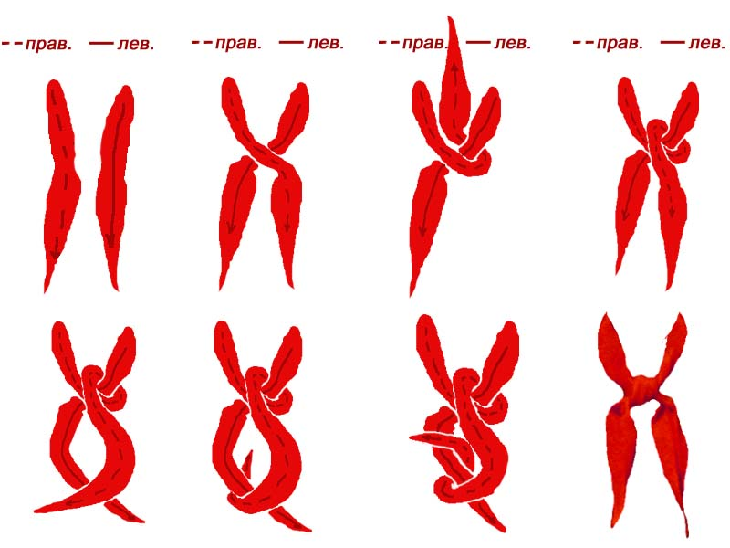
- Беречь и охранять родную природу!
- Обещаю!

Классификация деятельности пионерской организации им. И.В. Туркенича
Традиционные мероприятия.
- Пионерские сборы.
- Тематические линейки.
- Тематические встречи.
- Конференции.
Внеклассная работа.
- Поисковая работа.
- Классные часы.
- Работа органов самоуправления.
Классификация пионерских сборов.
- Торжественный сбор.
- Рабочий сбор.
- Отчетно-выборный сбор.
Классификация линеек.
- Торжественная линейка.
- Рабочая линейка

Основные направления деятельности:
- Художественно-эстетическое;
- Патриотическое;
- Туристко - краеведческое.

